Akademik Personel
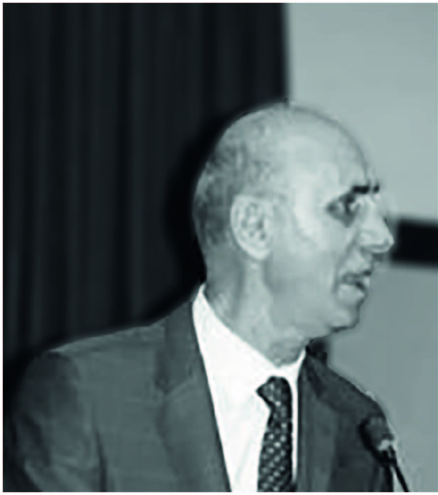

Bölüm Başkanı
Prof. Dr. Hüseyin R. Börklü
rborklu@gazi.edu.tr
Telefon: 0 312 202 86 27
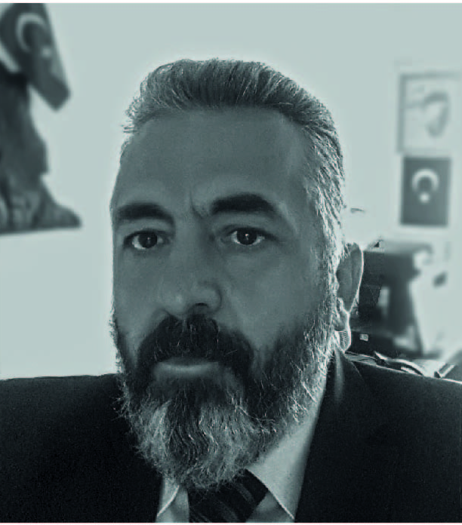

Prof. Dr. Adnan Akkurt
aakkurt@gazi.edu.tr
Telefon: 0 312 202 87 37

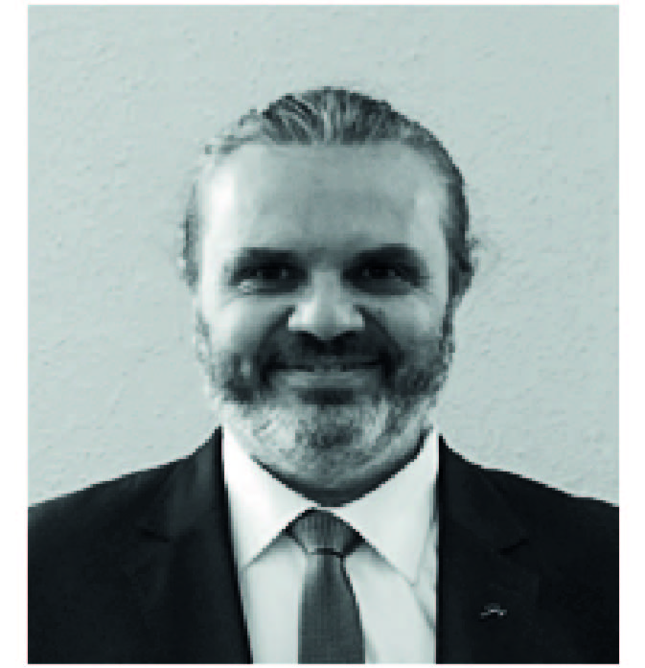

Prof. Dr. Hüdayim Başak
hbasak@gazi.edu.tr
Telefon: 0 312 202 86 29

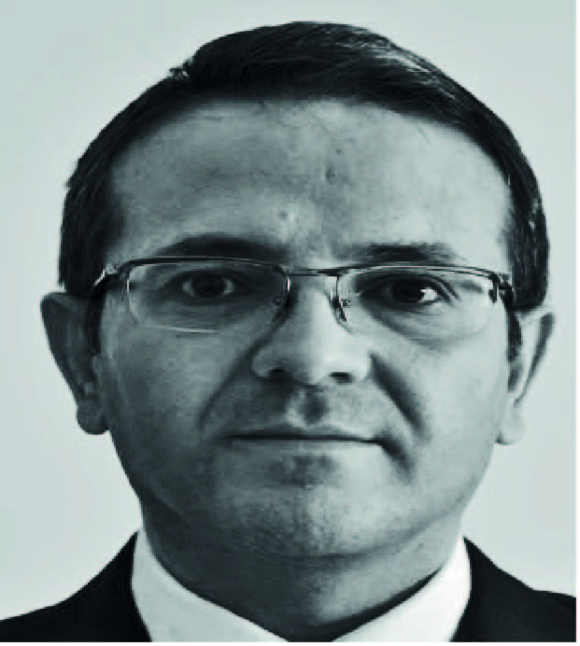

Prof. Dr. Olcay Ersel Canyurt

canyurt@gazi.edu.tr

Telefon: 0 312 202 89 31-39 25

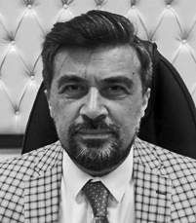
Doç. Dr. Veysel Özdemir
vozdemir@gazi.edu.tr
Telefon: 0 312 202 86 25

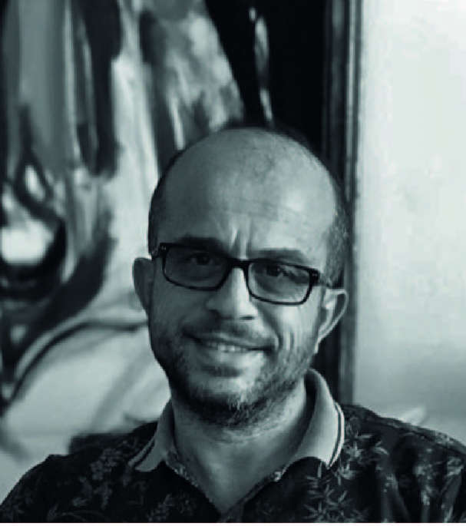

Doç. Dr. İsmail Şahin
isahin@gazi.edu.tr
Telefon: 0 312 202 86 34

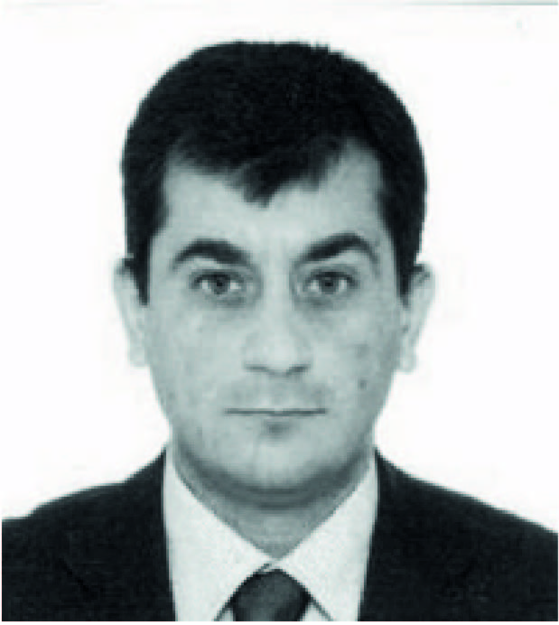

Doç. Dr. M. Tolga Özkan
tozkan@gazi.edu.tr
Telefon: 0 312 202 86 22

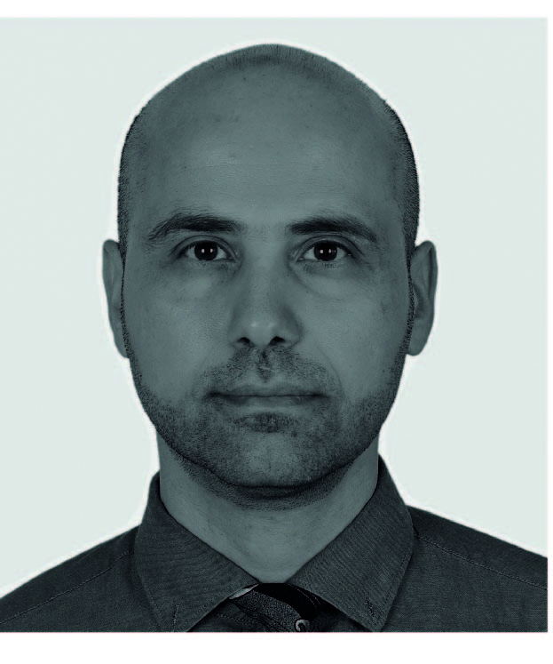

Doç. Dr. Ahmet Taşkesen
taskesen@gazi.edu.tr
Telefon: 0 312 202 86 23

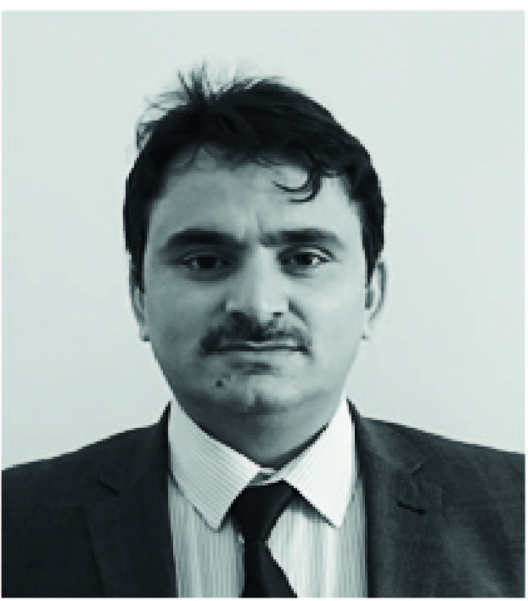

Bölüm Başkan Yardımcısı
Doç. Dr. H. Kürşad Sezer
kursadsezer@gazi.edu.tr
Telefon: 0 312 202 86 33-87 35
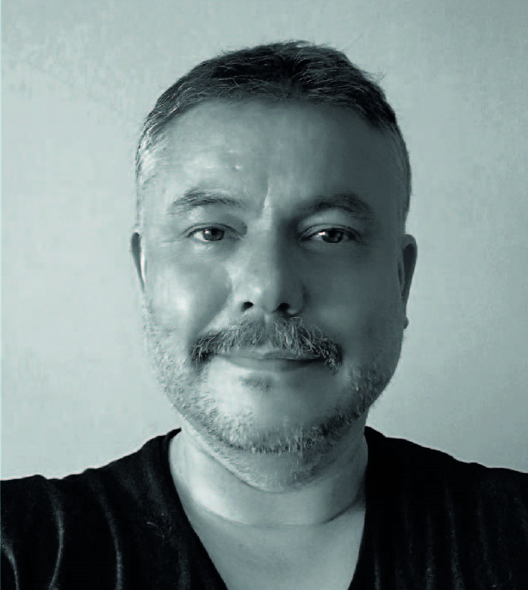

Dr. Öğr. Üyesi Cengiz Eldem
celdem@gazi.edu.tr
Telefon: 0 312 202 89 22

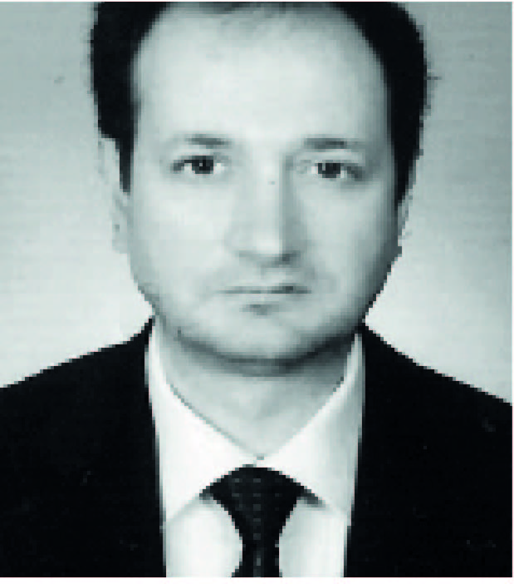
Bölüm Başkan Yardımcısı
Dr. Öğr. Üyesi Orhan Erden
oerden@gazi.edu.tr

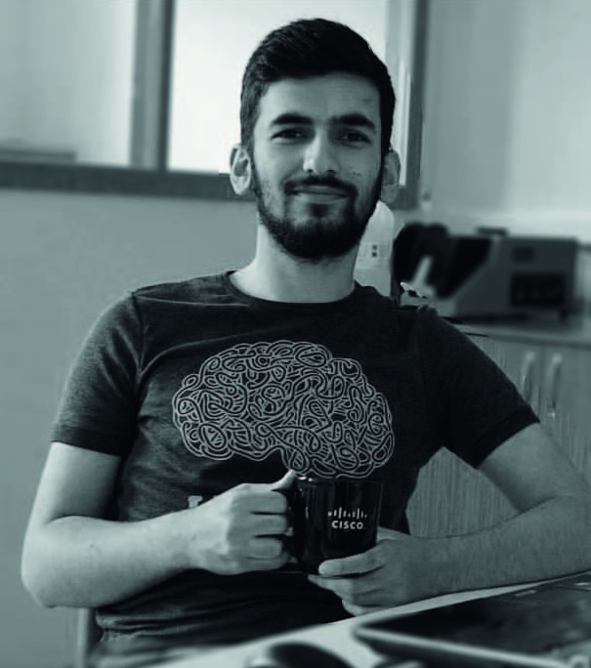

Arş. Gör. Oğulcan Eren
ogulcaneren@gazi.edu.tr
Telefon: 0 312 202 86 35

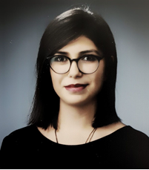

Arş. Gör. Cemile Şanlıer
cemilesanlier@gazi.edu.tr
Telefon: 0 312 312 202 86 28

Arş. Gör. Banu Çiçek Avcıoğlu
banucicekavcioglu@gazi.edu.tr
Telefon:


Arş. Gör. Neslihan Top
neslihantop@gazi.edu.tr
Telefon:

